**JSON (JavaScript Object Notation) কী?**

JSON (JavaScript Object Notation) হলো একটি **ডাটা বিনিময়ের ফরম্যাট**, যা সাধারণত **ওয়েব সার্ভার ও ক্লায়েন্টের মধ্যে ডাটা আদান-প্রদান** করতে ব্যবহৃত হয়। এটি **JavaScript-এর অবজেক্ট সিনট্যাক্সের অনুরূপ**, তবে এটি **টেক্সট-বেসড** এবং অন্যান্য প্রোগ্রামিং ল্যাঙ্গুয়েজেও সহজেই ব্যবহার করা যায়।

**JSON-এর গঠন (Syntax)**

JSON ডাটার মূলত দুটি গঠন থাকে:

1. **অবজেক্ট (Object)** – {} ব্র্যাকেটের মধ্যে **key-value pair** থাকে।
2. **অ্যারে (Array)** – [] ব্র্যাকেটের মধ্যে **মানগুলোর তালিকা** থাকে।

**JSON Object (অবজেক্ট)**

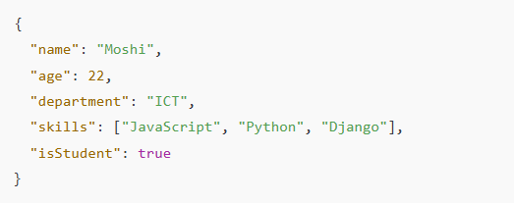

এখানে:

* **Key:** "name", "age", "department" ইত্যাদি
* **Value:** "Moshi", 22, "ICT" ইত্যাদি
* **Key-Value পেয়ার:** "name": "Moshi"
* **ডাটা টাইপ:** String, Number, Boolean, Array

**JSON Array (অ্যারে)**

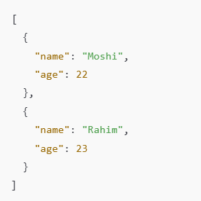

এটি **একটি JSON অ্যারে**, যেখানে **প্রত্যেকটি উপাদান JSON অবজেক্ট**।

### ****JavaScript-এ JSON ব্যবহার****

#### ****1. JavaScript Object থেকে JSON এ রূপান্তর (****JSON.stringify()****)****

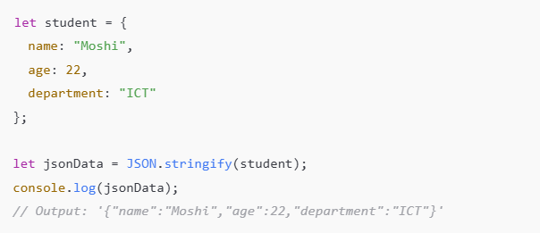

🔹 JSON.stringify() ব্যবহার করে **JavaScript Object → JSON String** এ কনভার্ট করা হয়।

#### ****2. JSON String থেকে JavaScript Object এ রূপান্তর (****JSON.parse()****)****

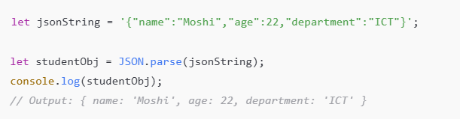

🔹 JSON.parse() ব্যবহার করে **JSON String → JavaScript Object** এ কনভার্ট করা হয়।

### ****JSON-এর ব্যবহার কোথায়?****

✅ **API (Application Programming Interface):** ওয়েব সার্ভার ও ব্রাউজার বা অ্যাপের মধ্যে ডাটা পাঠাতে।  
✅ **Local Storage & Configuration Files:** অ্যাপের সেটিংস সংরক্ষণ করতে।  
✅ **Databases (MongoDB, Firebase):** NoSQL ডাটাবেসে ডাটা সংরক্ষণে।

